Cuisson des aubergines
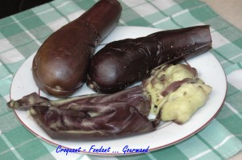
Au four traditionnel :
Préchauffer le four à 200°C
Couper les aubergines en 2 dans le sens de la longueur.
Les poser sur la plaque à pâtisserie et quadriller la chair avec un couteau.
Arroser d'un filet d'huile d'olive et parsemer d'herbes de Provence.
Enfourner pour 25 à 30 mn.
Laisser refroidir puis racler la chair cuite.
Au four à micro-ondes :
D'après les conseils de Lavande.
Fendre les aubergines en 2 dans la longueur sans séparer les 2 moitiés.
Poser une aubergine sur une assiette et quadriller la chair avec un couteau.
Arroser d'un filet d'huile d'olive et parsemer d'herbes de Provence (ajouter de l'ail éventuellement).
Glisser dans le M.O pendant 6 min à 1000 Watts.
Faire de même avec les autres aubergines.
Les laisser tiédir, les ouvrir complètement et racler la chair.
Il n'y a plus qu'à assaisonner suivant la recette.

